Obsolescence des espaces cours

Introduction
Depuis la rentrée 2020/2021, lmsjonction gère l'obsolescence des catégories et espaces cours.
“Obsolescence” signifie la suppression du cours ou de la catégorie ou sa mise en archive.

Critères d'obsolescence
Un cours est obsolète, si le code Apogee qui lui correspond a disparu de REFER (donc d'Apogee).
Il est alors supprimé définitivement si
- l'espace cours est vide (exception faite du forum des nouvelles)
- la description est courte (signe qu'aucun contenu pédagogique n'y a été inséré)
Sinon, l'espace cours est archivé.
Une catégorie de cours est obsolète si elle n'a plus, dans elle-même ou dans ses sous-catégories (à quelque profondeur que se soit) un espace cours. Les catégories obsolètes sont supprimées.

Archivage
L'archivage d'un cours par les synchronisations nocturnes se manifeste par
- son déplacement au sein de la catégorie “Archives”
- l'ajout du préfixe “ex_” à son nom long
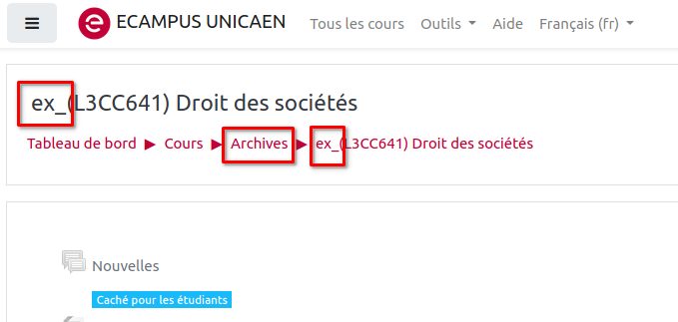

Désarchivage
Si un code Apogee, supprimé par erreur, est réintroduit dans Apogee, un mécanisme de désarchivage s'exécute la nuit suivante et annule les conséquences de l'archivage précédemment effectué.

Cas des cours FOAD 'faisable à distance'
A documenter…

Références
- synchro_ecampus_pbs_connus tickets d'assistance associés

